13 mai 2016

FLASH INFO ... FLASH INFO ... FLASH INFO ... FLASH INFO...

Nouveau !
votre plan pour (re)découvrir Solaize

Avec votre Flash Info et comme promis, vous trouverez le nouveau plan de la commune de Solaize dans votre boîte aux lettres

Informations municipales

Commission social et scolaire

L’agenda du périscolaire et du centre de loisirs
La municipalité a confié la gestion de l’accueil de loisirs à l’association AGDS en aout 2013. Depuis, beaucoup a été fait pour améliorer le service : nouveau lieu pour accueillir les enfants, changement de direction, mise en place des rythmes scolaires, programmes plus variés et attractifs. Retrouvez les programmes sur le site www.mairie-solaize.fr/-Garderie-periscolaire,72-.html et www.mairie-solaize.fr/-Centre-de-Loisirs,71-.html
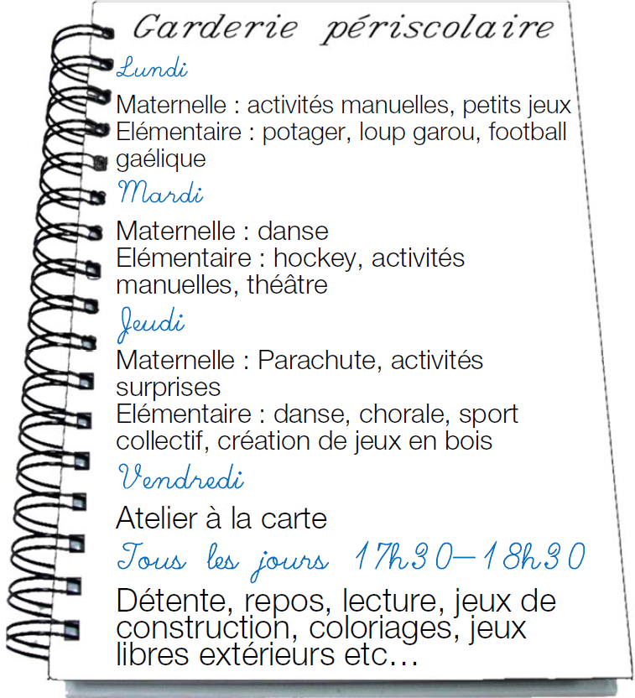

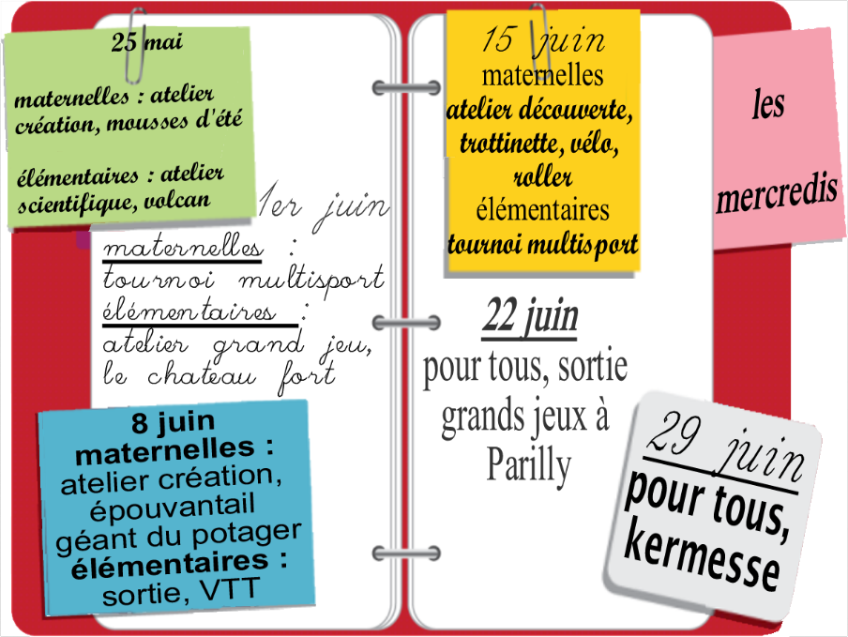

Commissions urbanisme et cadre de vie

Révision du PLU-H et mise à disposition du dossier de concertation à l’échelle communale
La Métropole met à disposition du public le dossier de concertation de révision du Plan Local d’Urbanisme et d’Habitat à l’échelle communale. Disponible en mairie, il se décline à 3 échelles territoriales :
- l’échelle d’agglomération (1 document) mis à la disposition du public en mai 2012
- l’échelle des bassins de vie (9 documents) mis à la disposition du public en avril 2015
- l’échelle communale (4 documents) mis à la disposition du public en mai 2016.
n°2286052016
Chaque Mairie a été livrée par les équipes de la Métropole de Lyon des 4 tomes de ce document.
L’arrêt du projet du PLU-H est prévu pour la fin 2016, la clôture de la concertation se situera au 3ème trimestre 2016 pour permettre de réaliser le bilan de cette concertation. La date de clôture de la concertation sera portée à la connaissance du public par voie d’arrêté, d’affichage et de publication dans des journaux.

Votre mairie vous informe …
GPS trouvé sur Solaize. Renseignements à l’accueil de la mairie.
Informations des associations

Concours « intersections » des sapeurs-pompiers et bal : le 4 juin à Solaize
Les sapeurs-pompiers de saint Symphorien d’Ozon et Sérézin du Rhône organisent le concours « intersections de l’Est Lyonnais » le samedi 4 juin 2016 de 10h à 18h au stade de foot de Solaize. Ce concours regroupe plus d’une dizaine de caserne de pompiers des environ qui concourent sur des épreuves d’habillage, de manœuvre et de sport. A l’issue de cette journée les sapeurs-pompiers organisent un bal ouvert au public à partir de 22h
Nous vous attendons nombreux pour venir nous rencontrer lors de cette journée et cette soirée en notre compagnie.
Sérézin Solaize Basket - ESSAI GRATUIT
Pour la saison prochaine, le club de basket souhaite renforcer ses effectifs de mini-poussin(e)s, poussin(e)s, benjamin(e)s (enfants de 7 à 12 ans).
Rendez-vous les 17, 24, et 31 mai de 17h30 à 19h à la salle polyvalente de Solaize pour découvrir les fondamentaux du basket qui allient camaraderie, convivialité et solidarité. Viens rejoindre tes copains et copines déjà basketteurs et passer un bon moment avec nous.
N’oublie pas ta bouteille d’eau, ton short, ton tee-shirt à manches courtes, tes baskets et ta bonne humeur.
contacts : Président : Eric GARCIA 06 13 42 65 52 - Secrétaire : Sylvie RONDEL 06 83 47 88 66
YOGA SOLAIZE Cours d’essai gratuits, le 15 juin
Ils se dérouleront au Gymnase des écoles de Solaize. Choisissez parmi trois créneaux horaires :
- 9h30-11h
- 17h15-18h45
- 19h-20h30
Info : Laurence Insalaco 06 74 58 56 41 - Véronique Carcel 06 88 69 70 24 - Jo Pochet 06 70 03 05 06
L'association DJS organise le 21 mai un festival Rock
SO ROCK : festival rock à Solaize le samedi 21 mai 19h (bar de la salle polyvalente) – Info et réservations sur le site : https://sorock2016.wordpress.com/

Informations des particuliers

- Vend Yamaha TDM 850,46 000 km, 2500 € - 06 52 02 63 62

Pour passer sur le FLASH ou le PANNEAU www.mairie-solaize.fr puis

